**MOROSINI MARIA q. Battista**

Suo nonno Carlo

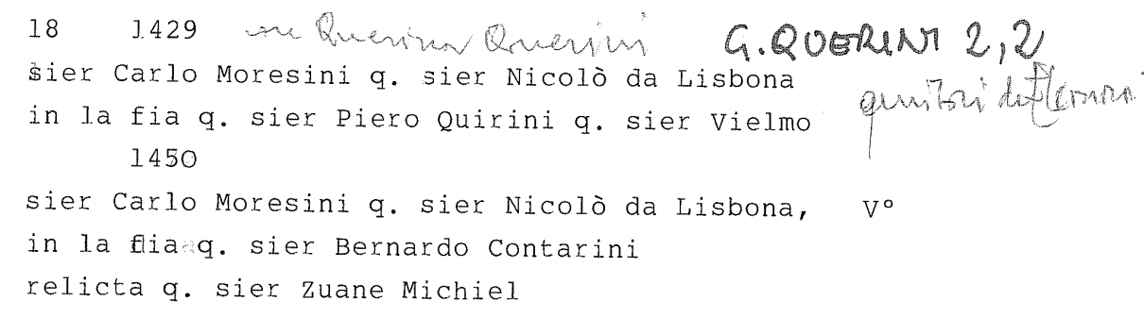

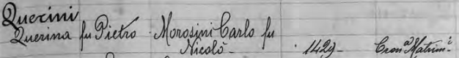

Il padre Battista

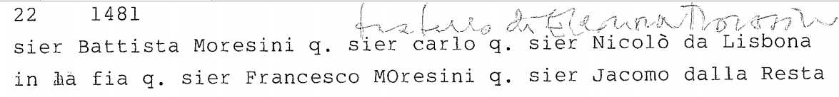

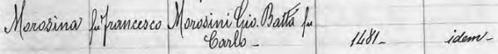I figli i figli di Battista Morosini

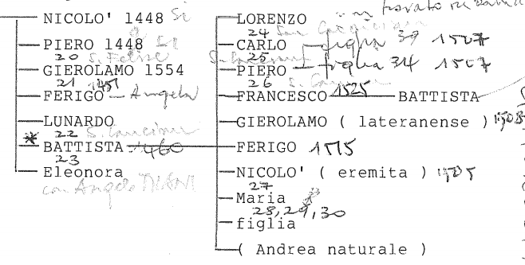

Maria Morosini

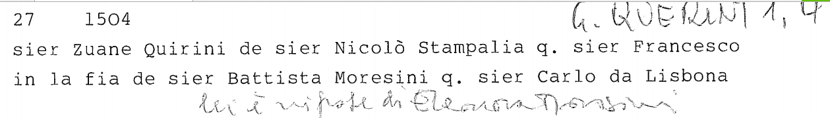

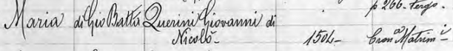

Maria Morosini, la madre di Don Teodoro teatino, fa testamento il 24.?.1533, nominando suoi esecutori i fratelli Carlo e Pietro Morosini ed i figli Francesco, Agostino e Pietro Querini. Probabilmente nello stesso anno deve essere morta. I figli maschi sono tutti ancora vivi. Era deceduta il 7.4.1529 la figlia,Cristina.

Le sorelle di Maria Morosini

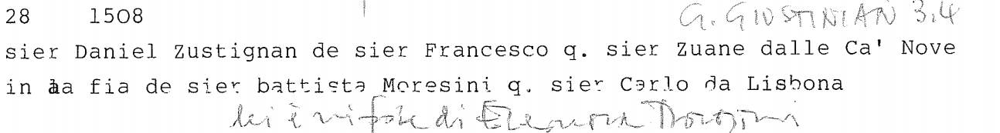

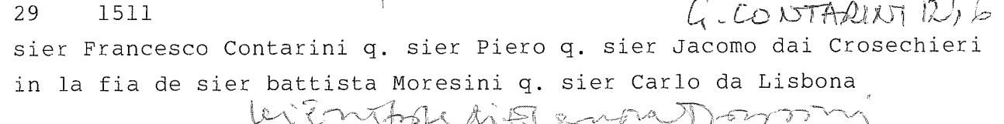

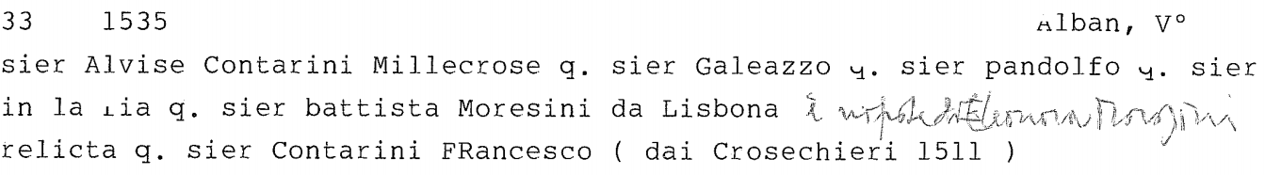

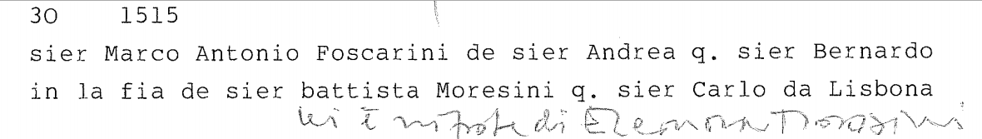

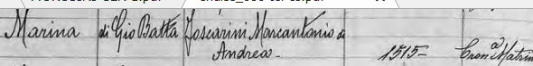

I figli di Giovanni Querini q. Nicolò e di Maria Querini

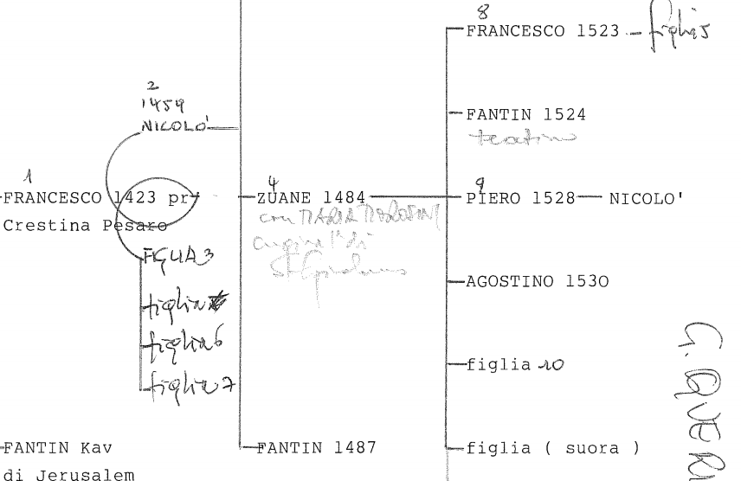

Negli alberi genealogici ( Treviso e Venezia ) si riporta anche la presenza di un altro figlio, Angelo.

**Figli di Maria Morosini Querini, sposati**

1. Cristina Querini

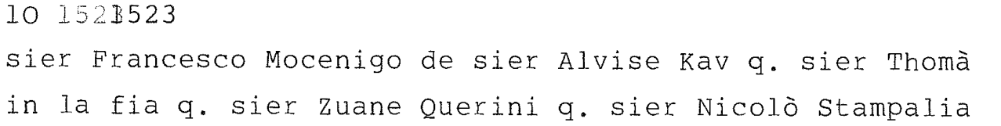

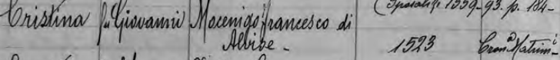

Era precisamente il 29.7.1523

Sanudo XXXIV, 365: 29.7.1523. ….*Fo fato il parentà del fio di sier Alvise Mozenigo el cavalier, consier, nominato sier Francesco, in la fia q. sier Zuane Querini Stampalia: dota ducati 6.000.*

Il matrimonio sarà sfortunato perché, da informazioni del Sanudo, in data 7.4.1529, apprendiamo.” (morti ) *et 14 di altro mal, tra li qual è la moier di sier Francesco Mocenigo di sier Alvise el cavalier, qual dal marido fo tossicata etc., hor poi è tornato in amor; è graveda in 4 mexi, ave petecchie, ha disperso et è morta, che è stà grandissimo peccato. Fo fia di sier Querini Zuan Stampalia ..”*

Ed il vedovo, Francesco Mocenigo, in veste di Procuratore dell’Ospedale degli Incurabili, dovrà interessarsi di San Girolamo Miani, proprio nel giugno del 1535, quando il Padre degli orfani si ritrovava a Venezia.

Copia di un atto dal Notatorio II dell'ospedale degli Incurabili, c. 9v. in Processi Apostolici, Processo Veneto, c. 118 r. v., Arch. Procura generalizia Padri Somaschi, Roma, VI, Q 10:

*Jesus Maria 1535 a di 6 zugnio.*

*Presidenti*

*Ms. M. Ant. Michiel*

*Ms. Augustin da Mula*

*Ms. Ant. Corner*

*Ms. Fran. Loredan*

*Ms. Zuan Donato*

*Ms. Fran. Mocenigo*

*Ms. Zuan Cornier*

*Ms. Domenigo Onorandi*

*Ms. Michiel Giustinian*

*Ms. Piero Contarini*

*Antonio Bognolo*

*Havendo richiesto mistro Archangelo Romitan licentia di poter dare licentia a messer Zuan Agustino della Gatta di fare uno edificio da conzar in Trivisana, et questo per estinguer un debito, che lui ha fatto col detto misser Zan Agostin de ducati 50 inzircha fatto nel tempo, che lui teneva li putti insieme con misier Gerolamo Miani, per sustentatione de quali offerendo el detto messer Zuan Agustin dar all’hospital nostro ducati dieci “ Da lettera del Carafa del 20.12.1535: … con quante pietose lachrime ho veduto la dipartita di quelle benedette anime di sua madre, con doi sui fratelli, in sì poco tempo …*

1. Pare che Maria Morosini sia morta nel 1535 e con lei due suoi fratelli, ( fratelli di Don Timoteo ).

2 .Maria Morisini, abitante a Santa Maria Formosa, era stata testimone della attività caritativa di Girolamo Miani che nell’aprile del 1528 fondava l’ospedale del Bersaglio, non lontano da casa sua.

b. Francesco Querini Stampaglia q. Giovanni

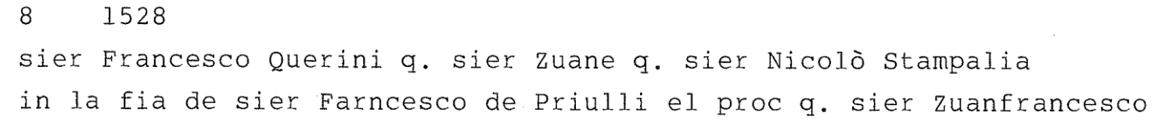

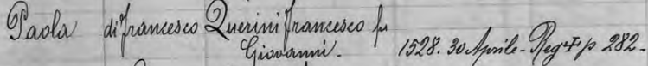

1. Pietro Querini Stampaglia q. Giovanni

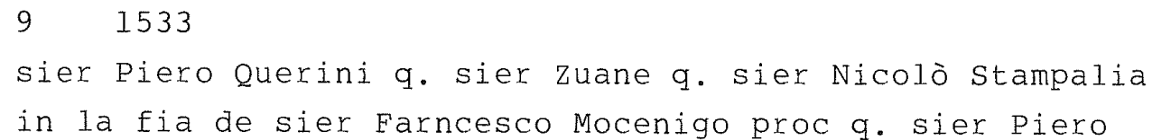

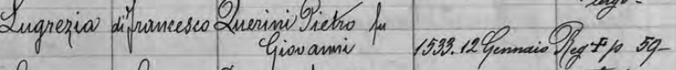

d.

**Fantino Querini provato 1524, nato nel 1504**

Excursus in Sanudo di Fantino Querini

Sanudo LIII, 70: 24.3.1539 … incaricato dal doge di festeggiare in casa sua , con la compagnia dei Floridi, il principe del Monferrato, 17 anni.

Sanudo LIII, 82: 28.3.1530… nominTO CON ALTRI DELLA COMPAGNIA DEI Floridi … questioni della festa da fare al principe.

Sanudo LIII, 268: 13.6.1530 … in lettera in cui si annuncia la morte del principe del Monferrato per caduto da cavallo, si ricorda la festa in casa di Fantino Querini a Venezia.

Sanudo LV, 621, … partecipa a scrutinio per 5 Savi agli Ordini

Sanudo LVII, 29.11.1532, si fa ecclesiatico

Da lettera del Carafa del 18.1.1534 a San Gaetano.

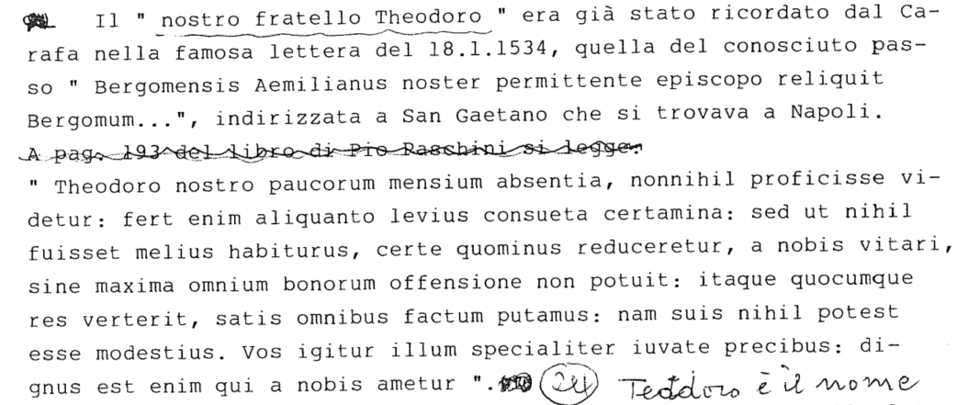

Teodoro è il nome scelto da Fantino Querini alla professione

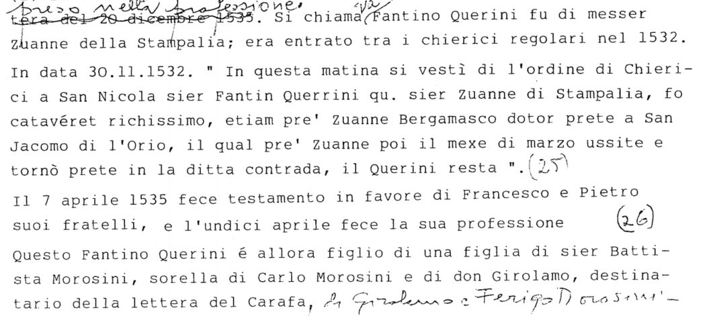

30.11.1532: Fantino Queruni entra tra i Teatini.

7.4.1535: Fantino Querini fa testamento. Non ricorda l fratelli Agostino ed Angelo. Già morto?

11.4.1535: Fantino Querini fa la professione presso i Teatini.

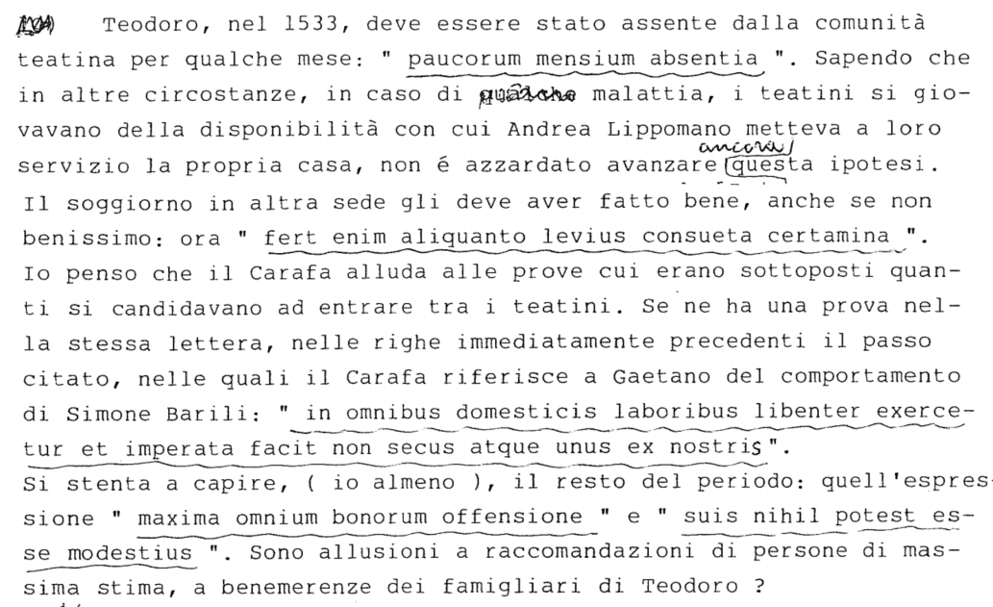

Da Lettera del Carafa a Don Agostino Morosini, 20.12.1535

*Et quanto all'amor che tutti portamo al nostro fratello Theodoro, nè voglio nè posso contarlo in servitio di V. P. perché certo lui merita da noi esser cordialmente amato, et se ben è infermo, pur tutta quella sustantia che po esser in lui, tutta mi par piena di bontà et d'humilità, et di zelo della servitù di Dio, et* *anchor d'una* .*ferma et inespugnabile voluntà qual sempre ha mostrato di voler esser più tosto in questa nostra miseria et incommodità di luogo, et d'altre diverse cose, che in altre compagnie commodissime et di numero di persone qualificate, et di bellissimi luoghi, et d'ogn'altra provisione, il che se noi conscii della sua infermità recusassemo dal principio, tutto si fece solo per suo bene, perché facesse elettione di miglior luogo dove potesse più commodamente vivere in servitio di Dio a cui si havea dedicato: et di ciò è manifestissimo argumento quello che noi havemo fatto, che all'ultimo quando veddemo la sua voluntà fermata senza trovarvisi rimedio che bastasse a farcela mutare, con tutta la infermità li havemo aperto il seno, et ricevuto per charissimo*. *figliolo et fratello in Christo.*

*Ma perché molti non sapevamo in tutto, si meravigliavano, et noi volevamo la loro meraveglia et le loro murmurationi contra di noi, più tosto che*.*far loro sapere quel che noi sapevamo, per ciò è accaduto che per lo amor nostro non si è potuto così tosto manifestare a tutti: ma V. P. stia certa che lui qui da tutti è veduto con quello fraterno amore, che potria esser tra la sua propria casa.*

*Et ch'el nostro charo fratello M. Hieronimo Miani ha referto il vero: che nostro S.r Dio sa, quanto non solamente lui ma tutta quella chasa ne sia chara: et con quante pietose lachrime ho veduto la dipartita di quelle benedette anime di sua madre, con doi sui fratelli, in sì poco tempo: ma pregamo nostro S.r Dio che ne console, conservando lunga et felicemente quella parte che ne ha lassata superstite, che certo speramo ch’El habbi lassato, non solo in quella casa un bon padre di famiglia, ma in questa patria un bon Senatore quale è il Magnifico et nostro in Christo dolcissimo figliolo Misser Francesco Quirino, vostro nepote. Che dirò del nostro Mag.co Misser Carlo Moresino vostro fratello? quale noi haremo in amore et honore et un delli precipui protettori di questo povero luogo: sì che padre nostro charissimo havemo molti pegni dell'amor nostro verso V. P. et non potemo mancar d'esser vostri deditissimi et obsequentissimi figlioli.*

*…….. a sé stante, sorella di Carlo Morosini, padre di Eleonora madre di San Girolamo*

*Sono i Giustiniani di Fra Paolo. Verificare*



